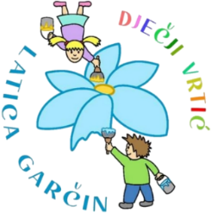
DJEČJI VRTIĆ „LATICA GARČIN“
PUT SUREVICE 4
35 212 Garčin
latica.garcin@gmail.com

ČLANOVIMA UPRAVNOG VIJEĆA

PREDMET: 27. sjednica Upravnog vijeća - p o z i v –

Sazivam 27. sjednicu Upravnog vijeća Dječjeg vrtića ''Latica Garčin'' koja će se održati

7.9.2022. (SRIJEDA) u 16:30h

Sjednica će se održati u prostorijama Dječjeg vrtića „Latica Garčin“, a predložen je slijedeći

DNEVNI RED

- Usvajanje zapisnika sa 26. sjednice Upravnog vijeća
- Prijedlog novog Statuta Dječjeg vrtića „Latica Garčin“
- Prijedlog i donošenje Odluke o objavi natječaja za odgojitelja na određeno nepuno radno vrijeme
- Prijedlog i donošenje Odluke o objavi Javnog poziva za upis djece u program predškole za pedagošku godinu 2022./2023.
- Razno

KLASA:601-02/22-05/27
URBROJ:2178-06-02-04-22-1
Garčin, 1.9.2022.

PREDSJEDNICA UPRAVNOG VIJEĆA:
Danijela Erić, mag. prim. educ.

